МІНІСТЕРСТВО ОСВІТИ І НАУКИ УКРАЇНИ

НАЦІОНАЛЬНИЙ УНІВЕРСИТЕТ «ЛЬВІВСЬКА ПОЛІТЕХНІКА»

Кафедра інформаційних систем та мереж

Лабораторна робота №3

з дисципліни

СПЕЦІАЛІЗОВАНІ МОВИ ПРОГРАМУВАННЯ

на тему

Розробка ASCII ART генератора для візуалізації текстових даних

Виконала:

ст. гр. РІ-31

Анастасія ЧИПІГІНА

Прийняв:

Сергій ЩЕРБАК

Львів-2024

**Тема**: Розробка ASCII ART генератора для візуалізації текстових даних

**Мета лабораторної роботи:** створення додатка Генератора ASCII-арту

**Хід роботи**

Завдання 1: Введення користувача

Створіть Python-програму, яка приймає введення користувача для слова або фрази, яку треба перетворити в ASCII-арт.

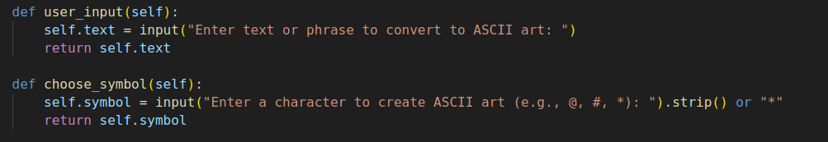

Завдання 2: Бібліотека ASCII-арту

Інтегруйте бібліотеку ASCII-арту (наприклад, pyfiglet або art) у вашу програму для генерації ASCII-арту з введення користувача

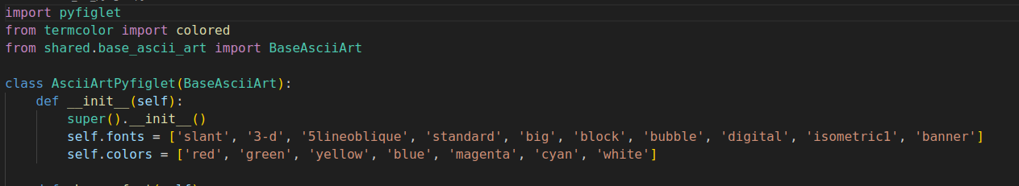

Завдання 3: Вибір шрифту

Дозвольте користувачам вибирати різні стилі шрифтів для свого ASCII-арту. Надайте список доступних шрифтів та дозвольте їм вибрати один.

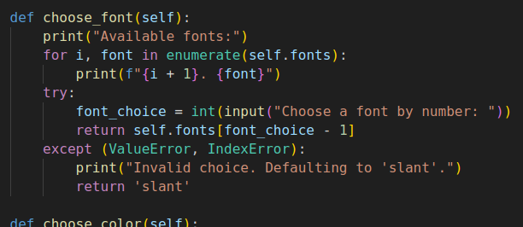

Завдання 4: Колір тексту

Реалізуйте опцію вибору користувачем кольору тексту для їхнього ASCII-арту. Підтримуйте основний вибір кольорів (наприклад, червоний, синій, зелений).

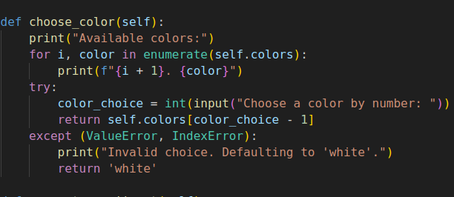

Завдання 5: Форматування виводу

Переконайтеся, що створений ASCII-арт правильно відформатований та вирівнюється на екрані для зручності читання.

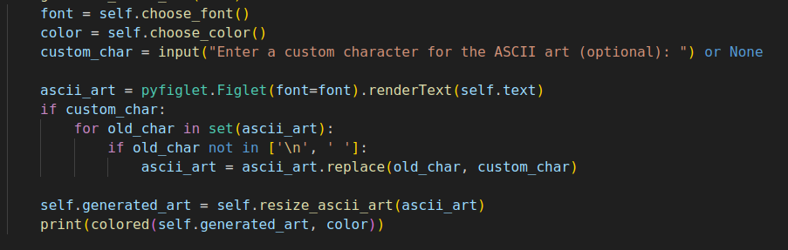

Завдання 8: Вибір символів

Дозвольте користувачам вибирати символи, які вони хочуть використовувати для створення ASCII-арту (наприклад, '@', '#', '*', тощо).



Завдання 10: Інтерфейс, зрозумілий для користувача

Створіть зручний для користувача інтерфейс командного рядку для додатка, щоб зробити його інтуїтивно зрозумілим та легким у використанні.

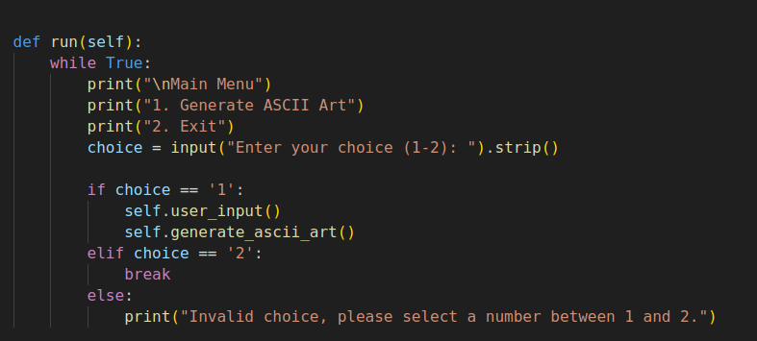

**Результат виконання програми:**

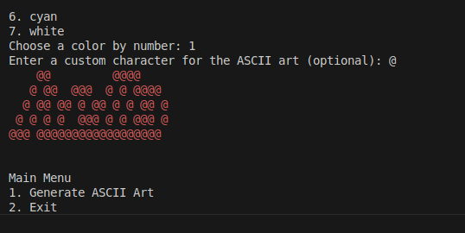

**Висновок:** виконавши ці завдання, я створила універсальний Генератор ASCII-арту, який дозволить користувачам налаштовувати свої творіння з різними шрифтами, кольорами, розмірами та символами.